青钢片区LC1001-007地块项目临时用水

询价采购公告

一、项目基本情况
1.项目名称：青钢片区LC1001-007地块项目临时用水工程
2.采购单位：青岛城和置业有限公司
3.项目地点：项目位于山东省青岛市李沧区娄山街道办事处规划横四路以南、规划横五路以北、规划纵六路以东、规划娄山二支路以西
4.工程施工范围及规模：自纵六路现状DN300mm市政给水管道开口，新建DN200mmK9级球墨铸铁管道长29.76m，接入至红线内。沿线新设阀门井一座，水表池一座，表池内安装DN40超声波水表。（施工内容包含路面拆除、沟槽开挖、余土弃置、垫层、管道及管件安装、井室、支墩、沟槽回填、警示(标志)带、路面临时恢复）。
5. 中标方式：合理低价中标，如果出现有效报价中最低报 价相同的情况，则在有效最低报价的报价单位中，选取已提供有效同类型业绩证明中，单项合同金额最高的报价单位作为中标单位。
6.采购控制价为：141638.75元。（报价超过控制价视为无效报价）

二、资格要求
1.在中华人民共和国境内注册，具有独立法人资格。
2.具有市政公用工程施工总承包贰级及以上资质，在有效期且符合规定。
3.具有建筑施工企业安全生产许可证资质，在有效期且符合规定。

4.自2021年1月1日至今承担3个以上同类项目之内(单项合同额在10万元及以上的)，且项目地在青岛市四区（即市南区、市北区、李沧区和崂山区）。
三、 项目要求
1.工作要求：
(1)报价单位施工过程中，如若出现损坏采购单位现有成品，由报价单位按原价照价赔偿，并自行解决处理，一切施工过程中产生的纠纷均由报价单位自行协调。
(2)报价单位依据采购单位使用需求，在保证不影响采购单位使用前提下，在采购单位规定时间内完成。
(3)报价单位严格执行施工项目相关的安全操作规程、防火安全规定、环境保护规定。严格按照图纸或作法说明进行施工，做好各项质量检查记录，参加完工验收。
(4)报价单位遵守国家或地方政府及有关部门对施工现场管理的规定，妥善保护好施工现场周围建筑物、设备管线、树木花草不受损坏。
(5)以完成本工程为目标的协调工作（自来水公司及周边协调等）,报价单位均需自行协调完成，采购单位不增加任何费用，且所发生的一切问题均由报价单位自行解决，并具备应对处理一切现场突发状况能力，施工过程中如若发生滋事闹事，或非工作时间群众举报扰民等事件，采购单位有权对报价单位进行清退，并保留追诉赔偿等权益。
(6)报价单位接到采购单位中标通知书后，须安排管理人员先勘察现场，并按采购单位要求，制定出相关施工方案。
(7)报价单位应于接到中标通知书7日内，安排管理人员与采购单位商议施工方案，并上报本次施工人员花名册。报价单位各工种施工工人均须持有有关行业部门颁发的上岗证书，严禁无证上岗。如果发现无证上岗或者施工人员与证书不一致，采购单位将不予支付该次施工工费。
(8)报价单位在施工期间应严格按照安全生产文明施工标准组织施工，采取必要的安全防护措施，消除事故隐患，并随时接收行业安全检查人员依法实施的监督检查。
2.报价单位安全条款：
(1)报价单位负责施工过程中的安全生产，发生的一切安全事故由报价单位负责。
(2)报价单位施工质量如不能达到采购单位的要求与标准，须无条件返工，采购单位不予支付该次增加费用。
3.竣工验收标准及要求：符合规范及设计要求
4.保修期要求
保修期为2年。以上自完工验收合格之日起计算。
5.工期要求：
2024年2月19日至2024年2月28日 10日历天。
6.人员配备要求：
要求承担本工程负责人须具有市政公用工程专业二级及以上注册建造师执业资格；项目负责人应同时具有项目负责人安全生产考核合格证（B 证）；项目班子最低要求:项目经理1名，技术负责人1名（需具备市政公用工程专业二级及以上注册建造师执业资格），安全员1名（需具有安全生产考核证书），提供资格证书扫描件及社保证明。投标时项目负责人未担任其他在建工程的项目负责人。
7.其他
在合同履行过程中，因中标单位原因导致合同无法履行或中止，采购单位可根据实际需要，有权选择竞标排序第二名的候选人(以此类推可选择第三名)履行协议或者重新采购。

四、 报价要求：
1.包括但不限于施工工人各类工资、施工机械或工具使用费、作业服务费、卫生清洁费、防疫物资费、办公费、工程车辆使用费、劳动保险保护费、财务费、税金及政策性文件规定的各项应有费用。报价不得超出采购控制价，超出视为无效报价。
2.本工程施工图纸范围内的工程费用包死，结算时不调整。
3. 我方不组织现场踏勘，报价单位可根据需要自行踏勘现场，并承担与现场踏勘相关的一切费用及责任。
4.报价文件资料包括：
(1)报价承诺书(格式见附件3);
(2)含税报价单(格式见附件4);
(3)法定代表人身份证明(格式见附件5);
(4)授权委托书(格式见附件5);
(5)受托人身份证复印件；
(6)营业执照；
(7)业绩证明文件
注：上述材料中第(1)、(2)、(3)、(4)项为按附件格式签字盖章的原件，第(5)、(6)、(7)项为加盖公章的复印件。除报价表外电子版资料一份（扫描件发送至邮箱39211095@qq.com) 。报价文件以纸质材料为准，不满足询价采购公告要求的视为报价无效。
5.密封要求：
上述第4条中要求的材料须放入一个密封件中提交，报 价文件一式三份。 密封件包装袋正面和封口格式见附件9,
并在封口处加盖单位公章。

五、 报价截止时间、形式
1.报价时间截止：2024年2月8日10:00之前。
2.报价形式：报价单位应于报价截止时间前将本询价采购公告中规定的所有纸质报价材料以密封形式（启封处加盖报价单位公章）送达山东省青岛市崂山区香港东路 195 号上实中心T2 办公楼 8 楼，并将除报价表外电子版资料一份（扫描件发送至邮箱39211095@qq.com) ，逾期恕不接受。
3.地点：青岛市崂山区香港中路195号上实中心2号楼8层。
4.联系人：王景祎 联系电话：15966911860

六、公告期限：
自本项目公告发出之日起至报价截止时间止。

青岛城和置业有限公司
2024年2月5日

附件：
1.报价文件首页格式
2.文件目录
3.报价承诺书
4.含税报价单
5.法定代表人身份证明、授权委托书
6.清单编制说明
7.品牌表
8.施工图
9.报价文件包装袋密封件正面和封口格式

附件1:

青钢片区LC1001-007地块项目临时用水工程
投标报价

报价单位 ( 盖 章 ) :

2024年 月 日

附件2:
文件目录
1、 报价承诺书
2、 报价单
3、 法定代表人身份证明
4、 授权委托书
5、 受托人身份证复印件
6、 营业执照
7、 业绩证明文件
8、项目经理及项目班子成员证件及社保证明

附件3:

报价承诺书

致： 青岛城和置业有限公司：

根据贵单位所发的询价采购公告，经仔细研究，我 方已完全理解并全部接受询价采购公告的所有要求。我
方愿按公告中明确要求提供我方报价并作如下承诺：
1.我方保证能按照公告要求的服务内容，承诺有资
质、能力完成保价公告所述的工作。
2.我方报价已考虑了询价函所要求的所有内容，承
诺报价所提供的材料真实有效。

报价单位(盖章):
授权代表(签字或盖章):

年 月 日

附件4：

青钢片区LC1001-007地块项目
临时用水工程

投 标 总 价

报价单位：
（单位盖章）

建设项目投标报价汇总表
工程名称：青钢片区 LC1001-007 地块项目临时用水工程

第1页 共1页

序  号 | 单项工程名称 | 金额（元） | 其中（元）
序  号 | 单项工程名称 | 金额（元） | 暂列金额  承包人分包的  专业工程暂估价  特殊项目暂估价 | 材料暂估价 | 规费
1 | 临时用水接入
合计

分部分项工程和单价措施项目清单与计价表
工程名称：青钢片区 LC1001-007 地块项目临时用水工程 第1页 共3页
序号 | 项目编码 | 项目名称  项目特征 | 计量 单位 | 工程量 | 金额（元）
 |  |  |  |  | 综合单价 | 合价 | 其中： 暂估价
1 | 041001001001 | 路面切缝  1.说明:路面开挖位置放线、割缝机切割 沥青混凝土路面 | m | 20.2
2 | 041001001002 | 拆除路面  1.材质:沥青混凝土路面  2.厚度:52cm | m2 | 16.78
3 | 041001002001 | 拆除人行道  1.材质:透水性荷兰砖路面  2.厚度:24cm | m2 | 6.29
4 | 040101002001 | 挖沟槽土方  1.土壤类别:三类土  2.挖土深度:均深1.91m  3.开挖方式:人工配合机械开挖，机械开  挖至沟槽底部人工清槽  4.装车、不装车:装车  5.场内运距:综合 | m3 | 146.5
5 | 040103002001 | 余方弃置  1.废弃料品种:路面废渣及沟槽土方 2.运距:综合考虑（5公里） | m3 | 156.7352
6 | 040103001001 | 管道垫层  1.部位:管道底部铺设20cm厚  2.材料品种:中粗砂 | m3 | 5.39
7 | 040103001002 | 回填方  1.填方部位:沟槽  2.填方材料品种:石粉 | m3 | 114.79
8 | 040501003001 | 球墨铸铁管  1.材质及规格:DN200mmK9级球墨铸铁管 2.接口方式:承插式胶圈接口  3.铺设深度:均深1.91m  4.管道检验及试验要求:详见设计说明 6.防腐方式:详见设计说明 | m | 29.76
9 | 040501014001 | 新旧管连接  1.材质及规格:DN300*DN200球墨铸铁承 盘三通、DN300双柔性连接器  2.连接方式:承插式胶圈接口、法兰连接 | 处 | 1
10 | 040502001001 | 铸铁管管件  1.种类:盘承短管  2.材质及规格:DN200球墨铸铁  3.接口形式:承插式胶圈接口、法兰连接 | 个 | 2
11 | 040502001002 | 铸铁管管件  1.种类:盘插短管  2.材质及规格:DN200球墨铸铁  3.接口形式:承插式胶圈接口、法兰连接 | 个 | 2
12 | 040502001003 | 铸铁管管件  1.种类:双盘短管  2.材质及规格:DN200*1m球墨铸铁 3.接口形式:法兰连接 | 个 | 2
13 | 040502005001 | 阀门  1.种类:立式闸阀  2.材质及规格:DN200球墨铸铁  3.连接形式:法兰连接  4.试验要求:详见设计说明 | 个 | 3
14 | 040502001004 | 铸铁管管件  1.种类:90°承插弯头  2.材质及规格:DN200球墨铸铁  3.接口形式:承插式胶圈接口 | 个 | 1

分部分项工程和单价措施项目清单与计价表
工程名称：青钢片区 LC1001-007 地块项目临时用水工程 第2页 共3页
序号 | 项目编码 | 项目名称  项目特征 | 计量 单位 | 工程量 | 金额（元）
 |  |  |  |  | 综合单价 | 合价 | 其中： 暂估价
15 | 040502001005 | 铸铁管管件  1.种类:45°承插弯头  2.材质及规格:DN200球墨铸铁  3.接口形式:承插式胶圈接口 | 个 | 2
16 | 040502001006 | 铸铁管管件  1.种类:双盘短管  2.材质及规格:DN200*0.5m球墨铸铁 3.接口形式:法兰连接 | 个 | 1
17 | 040502001007 | 铸铁管管件  1.种类:双盘短管  2.材质及规格:DN200*1.5m球墨铸铁 3.接口形式:法兰连接 | 个 | 2
18 | 040502001008 | 铸铁管管件  1.种类:限位伸缩器  2.材质及规格:DN200球墨铸铁  3.接口形式:法兰连接 | 个 | 1
19 | 040502001009 | 铸铁管管件  1.种类:双盘锥形管  2.材质及规格:DN200*DN100球墨铸铁 3.接口形式:法兰连接 | 个 | 2
20 | 040502001010 | 铸铁管管件  1.种类:法兰盘  2.材质及规格:DN100*DN40球墨铸铁 3.接口形式:法兰连接 | 个 | 2
21 | 040502009001 | 超声波水表  1.规格:DN40  2.安装方式:法兰连接 | 个 | 1
22 | 040502005002 | 阀门  1.种类:止回阀  2.材质及规格:DN200球墨铸铁  3.连接形式:法兰连接  4.试验要求:详见设计说明 | 个 | 1
23 | 040503002001 | 混凝土支墩  1.混凝土强度等级:C30 | m3 | 3.54

分部分项工程和单价措施项目清单与计价表 工程名称：青钢片区 LC1001-007 地块项目临时用水工程

第3页 共3页

序号 | 项目编码 | 项目名称  项目特征 | 计量 单位 | 工程量 | 金额（元）
 |  |  |  |  | 综合单价 | 合价 | 其中： 暂估价
24 | 040504001001 | 砌筑水表井4*2*1.8m  1.垫层、基础材质及厚度:干铺地瓜石 20cm+C30混凝土10cm  2.混凝土强度等级:C30  3.盖板材质、规格:钢筋混凝土盖板  4.井盖、井圈材质及规格:球墨铸铁加重 防盗井盖  5.踏步材质、规格:铸铁踏步  6.防渗、防水要求:详见设计说明 | 座 | 1
25 | 040504002001 | 现浇钢筋混凝土立式闸阀井1.3*1.3*2.08m 1.垫层、基础材质及厚度:C30混凝土10cm 2.混凝土强度等级:C30  3.盖板材质、规格:钢筋混凝土盖板  4.井盖、井圈材质及规格:球墨铸铁加重 防盗井盖  5.踏步材质、规格:铸铁踏步  6.防渗、防水要求:详见设计说明 | 座 | 1
26 | 04B001 | 城市道路挖掘补偿费（人行步道方砖）  1.按山东省住房和城乡建设厅关于调整城 市道路挖掘修复费标准的通知  （SDPR-2021-0160002，）鲁建城建字 （2021）17号文收费标准记取。 | m2 | 6.29
27 | 04B002 | 城市道路挖掘补偿费（沥青路面）  1.按山东省住房和城乡建设厅关于调整城 市道路挖掘修复费标准的通知  （SDPR-2021-0160002，）鲁建城建字 （2021）17号文收费标准记取。 | m2 | 16.78
 |  | 合计

措施项目清单计价汇总表
工程名称：青钢片区 LC1001-007 地块项目临时用水工程

第1页 共1页

序  号 | 项目名称 | 金额（元）
 | 临时用水接入
1 | 总价措施项目清单
2 | 单价措施项目清单
合计

总价措施项目清单与计价表
工程名称：青钢片区 LC1001-007 地块项目临时用水工程

第1页 共1页

序号 | 项目编码 | 项目名称 | 计算基 础 | 费率 （%） | 金额 （元） | 调整 费率 （%） | 调整后  金额  （元） | 备注
 |  | 临时用水接入
1 |  | 施工排水、降水
2 | 041109002001 | 夜间施工
3 | 041109003001 | 二次搬运
4 | 041109004001 | 冬雨季施工
5 | 041109005001 | 行车、行人干扰
6 | 041109006001 | 地上、地下设施、建筑物的临时 保护设施
7 | 041109007001 | 已完工程及设备保护
8 | 041109009001 | 工程定位复测费
9 | 041109010001 | 地下管线交叉处理
 |  | 措施项目清单
 |  | 合计

单价措施项目清单与计价表
工程名称:青钢片区 LC1001-007 地块项目临时用水工程
序号 | 项目编码 | 项目名称  项目特征 | 计量  单位 | 工程量 | 金额（元）
 |  |  |  |  | 综合  单价 | 合价 | 其中：  暂估价
 |  | 临时用水接入
脚手架工程
1 | 041101005001 | 井字架  井深:2m内 | 座 | 2
混凝土模板及支架
2 | 041102021001 | 支墩模板  1.构件类型:木模板 | m2 | 17.68
大型机械设备进出场及安拆
3 | 041106001001 | 履带式挖掘机进出场  1.机械设备名称:200履带式挖掘机、自重20T | 台次 | 1.00
4 | 041110004001 | 彩钢板围挡  1.材质:彩钢板  2.规格:2*1.8m | m | 30.00
 |  | 合计

规费、税金项目清单与计价表
工程名称：青钢片区 LC1001-007 地块项目临时用水工程
序  号 | 项目名称 | 计算基础 | 计算费率  (%) | 金额（元）
1 | 规费
1.1 | 安全文明施工费
1.1.1 | 安全施工费
1.1.2 | 环境保护费
1.1.3 | 文明施工费
1.1.4 | 临时设施费
1.2 | 社会保险费
1.3 | 优质优价费
2 | 税金
合计: 1+2

第1页 共1页

附 件 5 :
法定代表人身份证明

公司名称：
单位性质：
地 址：
成立时间： 年 月 日
经营期限：
姓 名： 性 别：
年 龄 ： 职 务：
系 (公司名称)的法定代表人(报
价人相关负责人)。
特此证明。

附：法人代表身份证复印件

报价单位名称： (盖公章)

2024年 月 日

授权委托书

本人 (姓名)系 (公司名称)的法定代表人，
现委托 (姓名)为我方代理人。代理人根据授权，以我方
名义签署、递交青钢片区LC1001-007地块项目临时用水工程报价单等
文件和处理有关事宜，其法律后果由我方承担。

代理人无转委托权。

附：授权委托人的身份证复印件

报价单位名称(公章):
法定代表人(签字或盖章):
委托代理人(签字或盖章):

2024年 月 日

附件6:清单编制说明

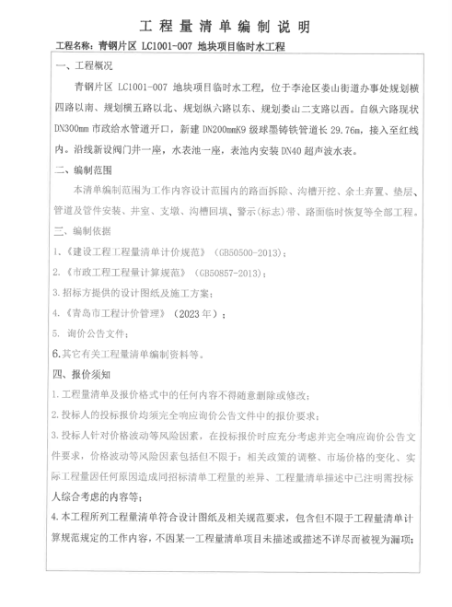

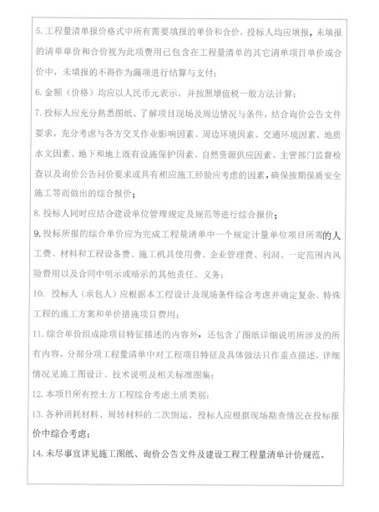

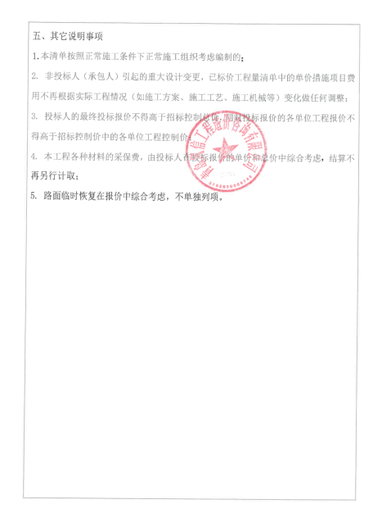

附件7:
青钢片区 LC1001-007 地块项目临时用水工程
-主要材料设备品牌表
序号 | 名称 | 品牌名称 | 备注
1 | 铸铁管 | 金洲、南方、新兴铸管等同档次及以上品牌
2 | 给水、消防用阀门 | 远大、埃美柯、上海高乔等同档次及以上品牌

附件8:施工图
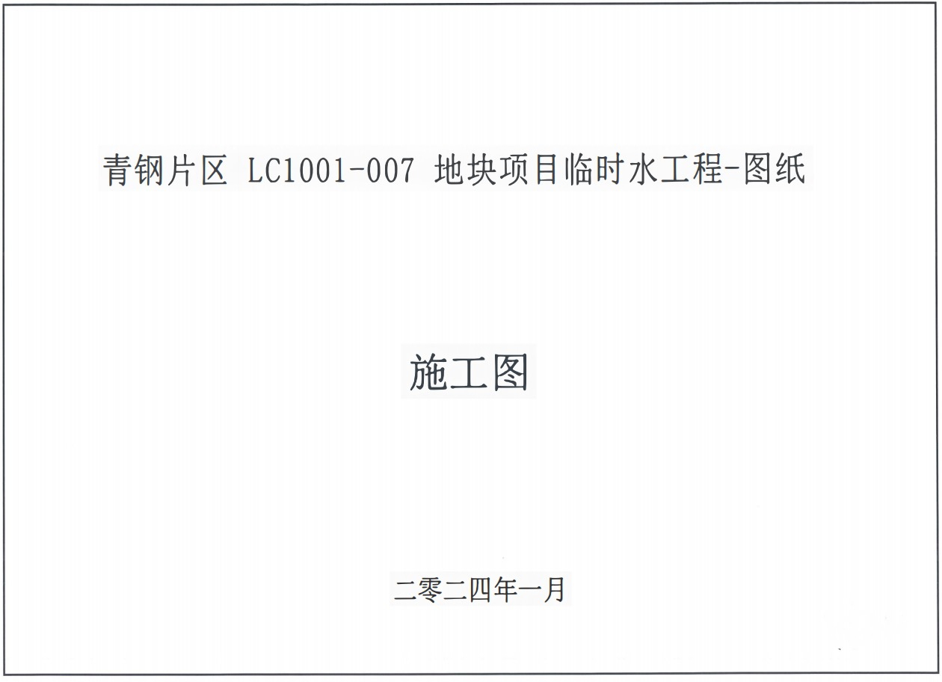
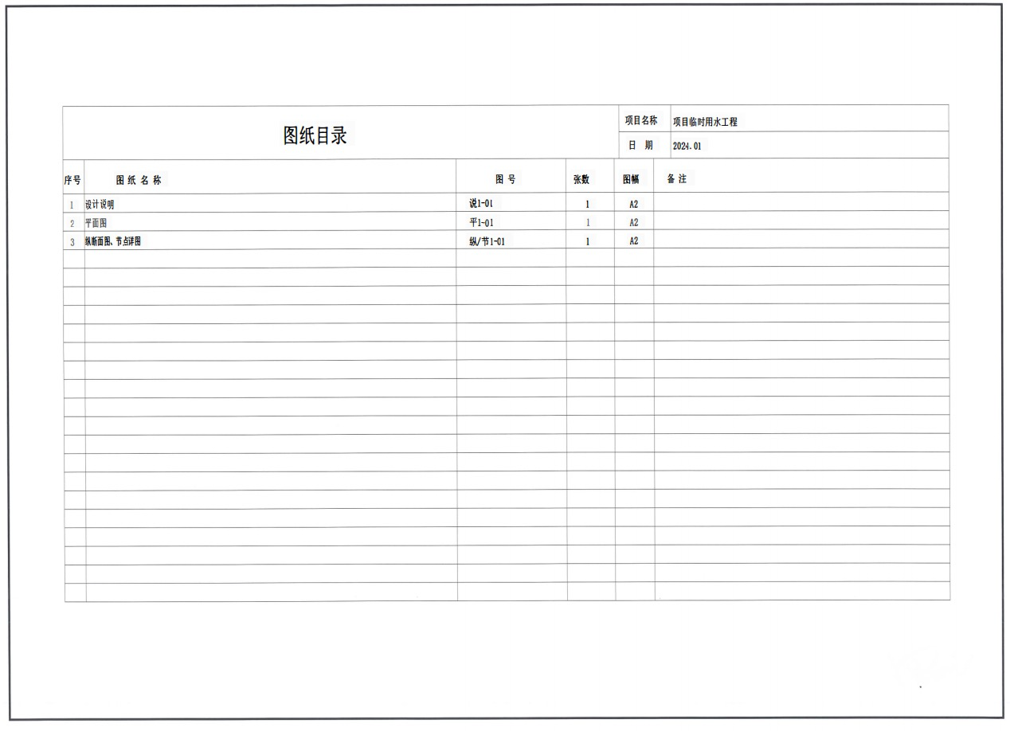

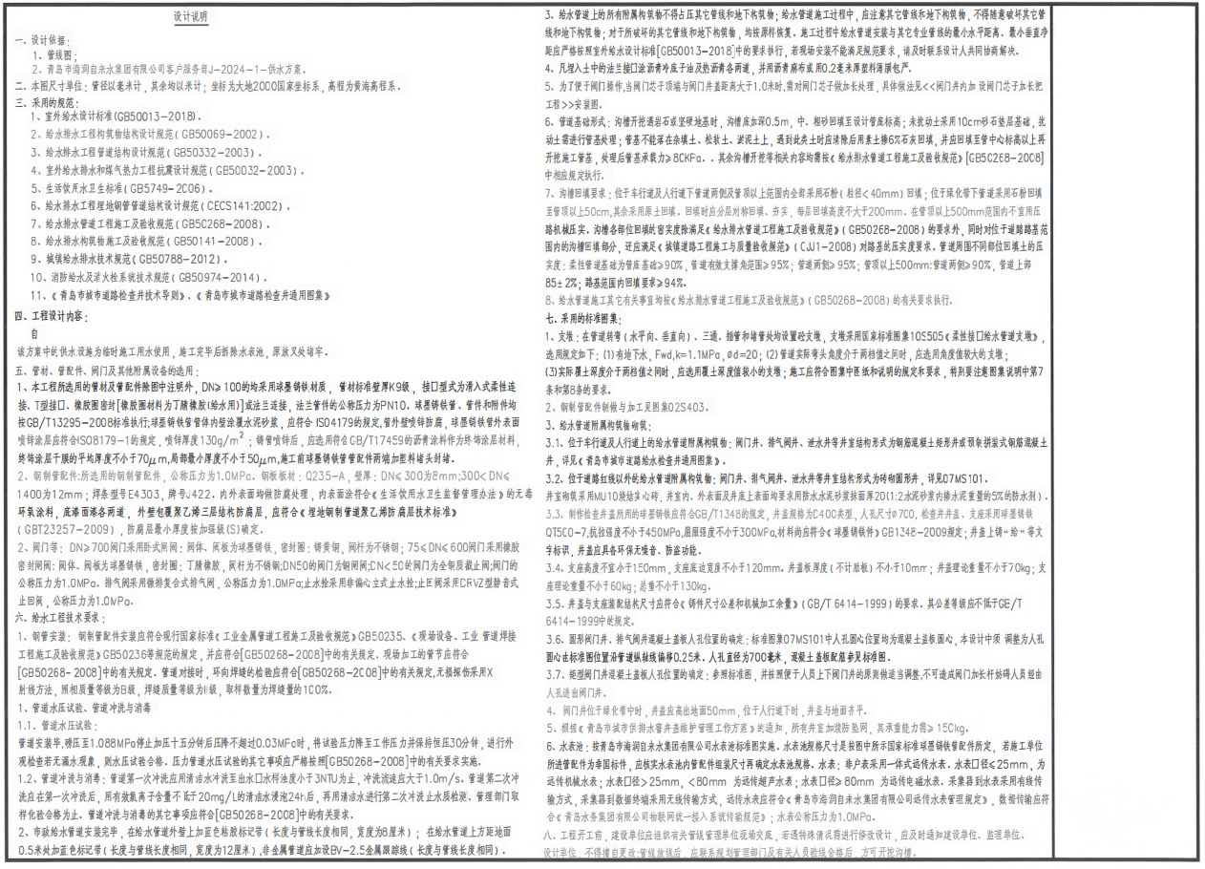
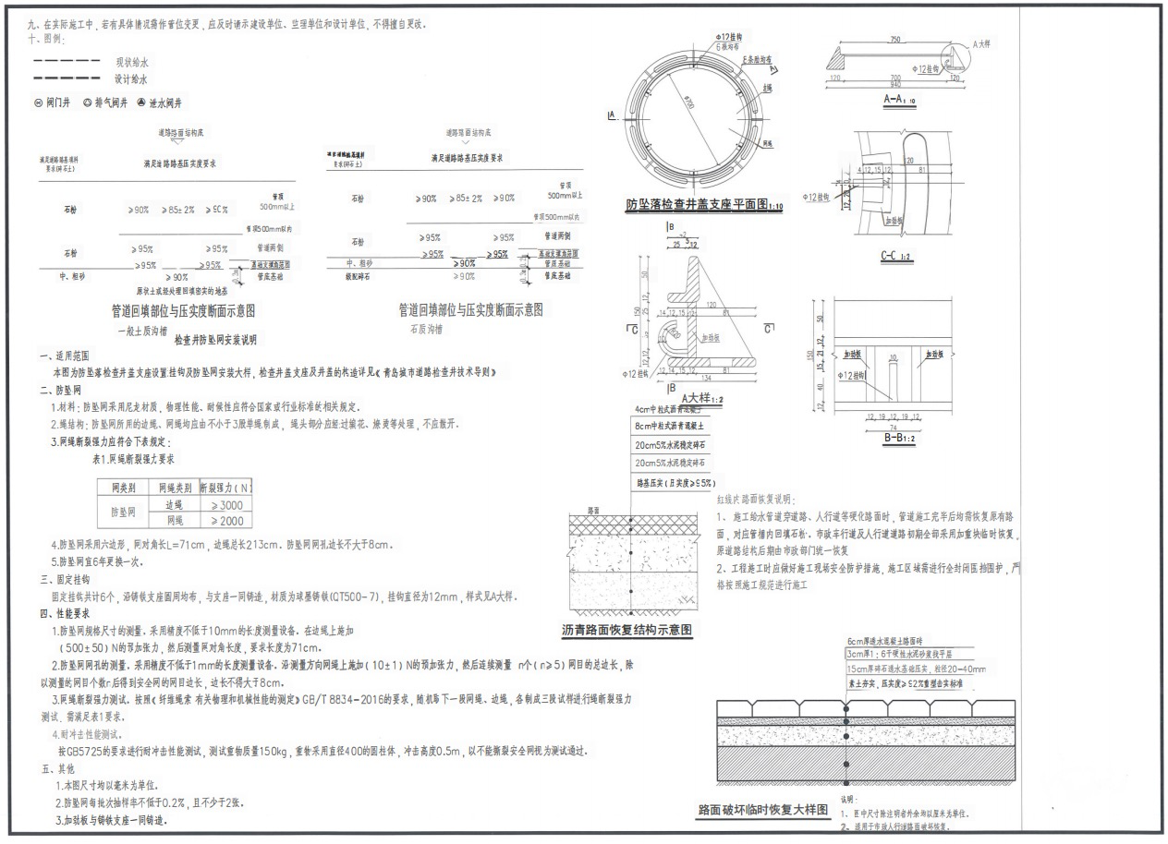
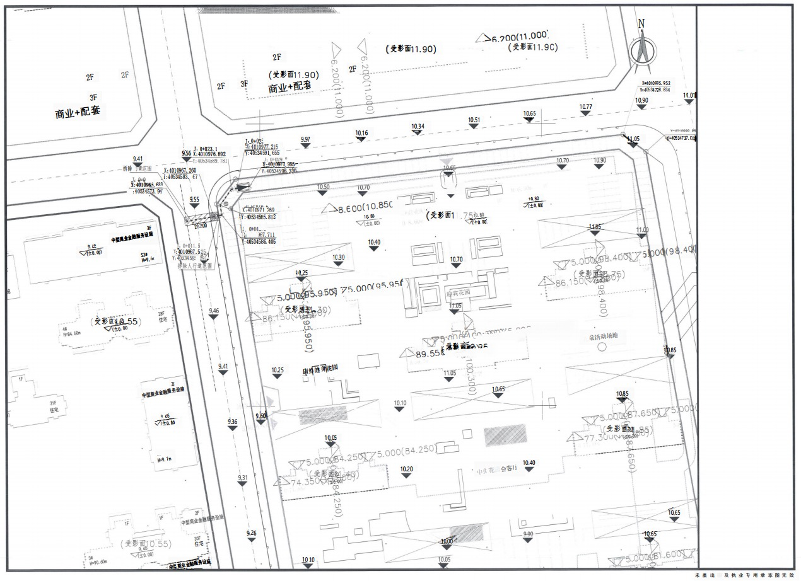
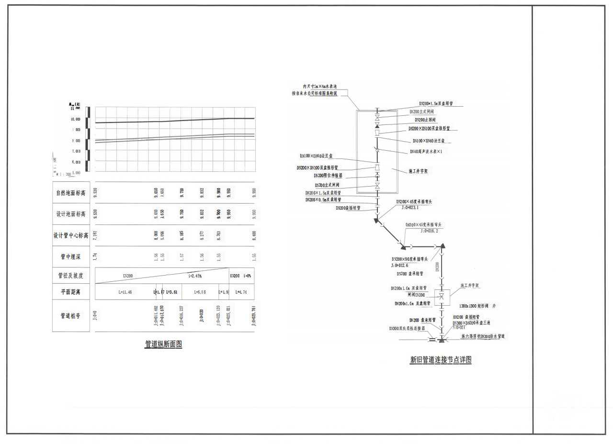
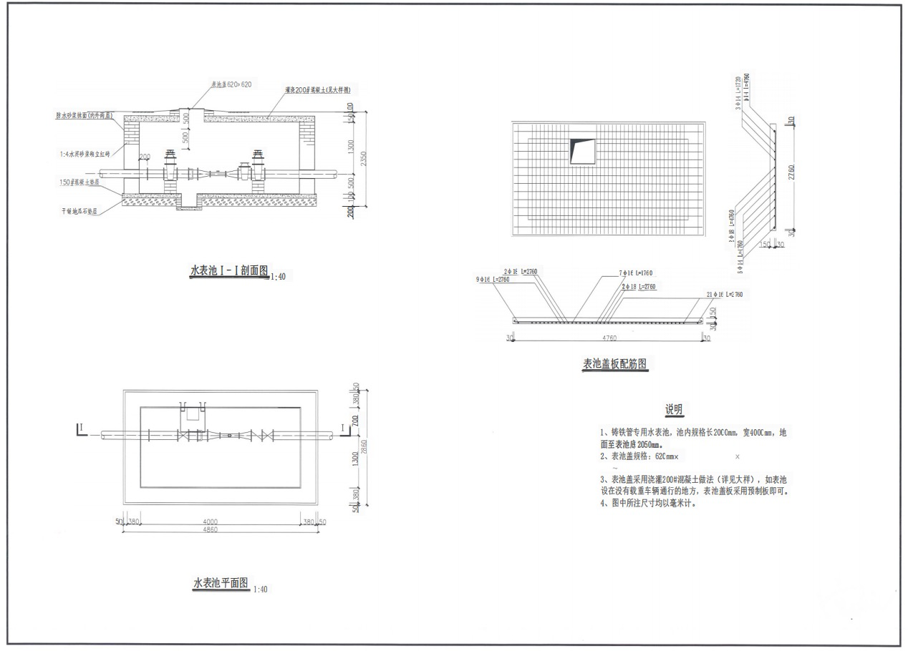

附件9:
报价文件包装袋密封件正面和封口格式
报价文件包装袋密封件正面格式

收件人：青岛城和置业有限公司

项目名称：青钢片区LC1001-007地块项目临时用水工程

(报价文件)
报价单位名称：
报价单位地址：
2024年 月 日
加盖报价单位公章

报价文件包装袋密封件封口格式
请勿在2024年 月 日 时之前启封

加盖报价单位公章

